
Τεύχος Διακήρυξης Ανοικτού Διεθνούς Διαγωνισμού
Επιλογής Αναδόχου
για την Υλοποίηση του Έργου
«Κωδικοποίηση της Νομοθεσίας επιλεγμένων Φορέων Κοινωνικής Ασφάλισης αρμοδιότητας Γενικής Γραμματείας Κοινωνικών Ασφαλίσεων»
Στο πλαίσιο της πράξης
«Κωδικοποίηση των Νομοθετικών και Κανονιστικών Ρυθμίσεων του Τομέα Κοινωνικής Ασφάλισης»
Της κατηγορίας
«Σχεδιασμός και Εφαρμογή Συστημάτων Πληροφορικής σε Δημόσιες Υπηρεσίες, για την Εξυπηρέτηση Πολιτών και Επιχειρήσεων»
Ημερομηνία Διενέργειας: |  | 16-10-2012
Κριτήριο Ανάθεσης: |  | Η πλέον Συμφέρουσα από Οικονομική Άποψη
Προϋπολογισμός: |  | Δύο Εκατομμύρια Εκατόν Σαράντα Πέντε Χιλιάδες Ευρώ (2.145.000,00€) συμπεριλαμβανομένου ΦΠΑ
Διάρκεια: |  | 18 Μήνες
Είδος Σύμβασης: |  | Σύμβαση Παροχής Υπηρεσιών
Κωδικοί CPV: |  | 79100000-5, 79140000-7
Κωδικός ΟΠΣ: |  | 365360
Με τη συγχρηματοδότηση της Ελλάδας και της Ευρωπαϊκής Ένωσης
ΕΥΡΩΠΑΪΚΟ ΚΟΙΝΩΝΙΚΟ ΤΑΜΕΙΟ
Ε.Π. «Διοικητική Μεταρρύθμιση 2007-2013»
 |  |  | 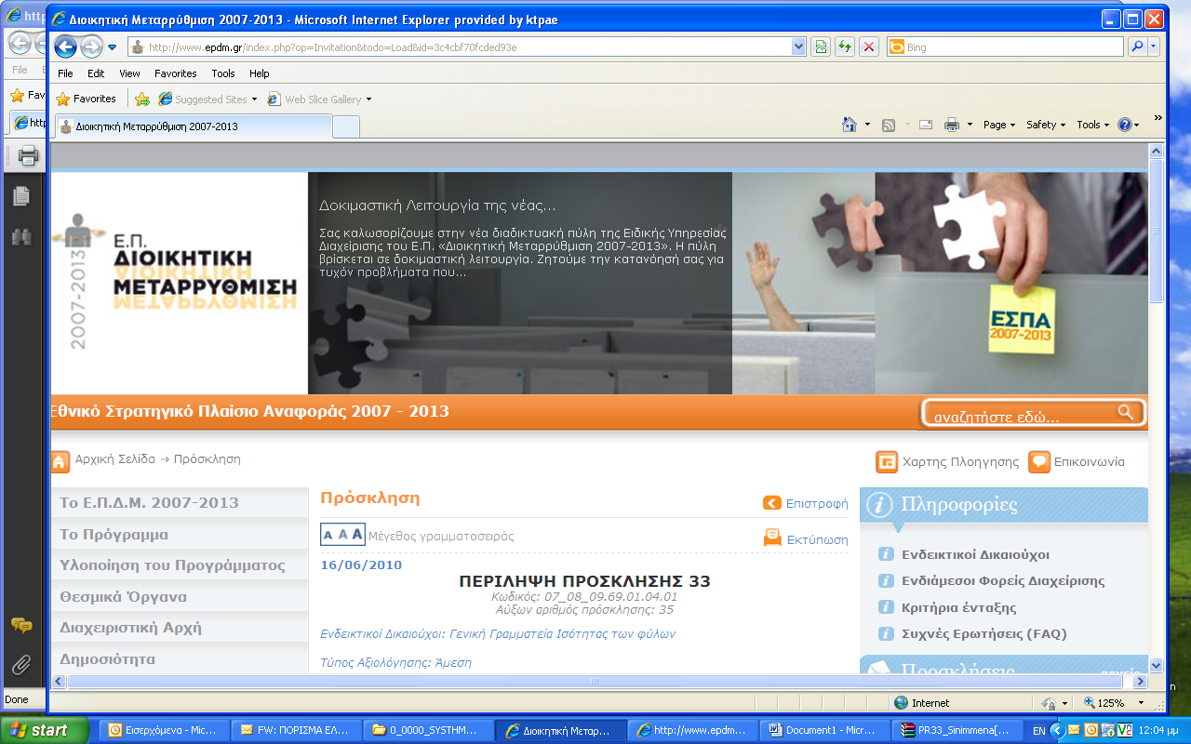 | 


Λαγουμιτζή 40 - Νέος Κόσμος 117 45 - Αθήνα
info@idika.gr - www.idika.gr

ΔΙΕΥΘΥΝΣΗ OIKONOMIKΩΝ ΥΠΗΡΕΣΙΩΝ
ΥΠΟΔΙΕΥΘΥΝΣΗ ΠΡΟΜΗΘΕΙΩΝ
ΤΜΗΜΑ ΔΙΑΓΩΝΙΣΜΩΝ

Πληροφορίες: | Κολοβού Χριστίνα |  | Αθήνα, 21-08-2012
Τηλέφωνο: | 213-2168156
Φαξ : | 210-9248942 |  | Αρ. Πρ.: 10768
E-mail: | kolovou@idika.gr

ΤΕΥΧΟΣ ΔΙΑΚΗΡΥΞΗΣ ΑΝΟΙΚΤΟΥ ΔΙΕΘΝΟΥΣ ΔΙΑΓΩΝΙΣΜΟΥ ΕΠΙΛΟΓΗΣ ΑΝΑΔΟΧΟΥ
ΓΙΑ ΤΗΝ ΥΛΟΠΟΙΗΣΗ ΤΟΥ ΕΡΓΟΥ
«Κωδικοποίηση της Νομοθεσίας επιλεγμένων Φορέων Κοινωνικής Ασφάλισης αρμοδιότητας Γενικής Γραμματείας Κοινωνικών Ασφαλίσεων»

Έχοντας υπόψη:
- To Νομοθετικό και Κανονιστικό πλαίσιο του εν λόγω διαγωνισμού, όπως αυτό περιγράφεται στην παρ. Β.1.4 Νομικό και Θεσμικό πλαίσιο Διαγωνισμού του Μέρους Β: Γενικοί και Ειδικοί Όροι το Διαγωνισμού της παρούσας Διακήρυξης.
- Η από 17-06-2011. Προγραμματική Συμφωνία μεταξύ ΥΕΚΑ/ΓΓΚΑ και της ΗΔΙΚΑ ΑΕ
- H υπ' αριθμ. ΕΥΣΣΕΠ/1619/23-12-2011 Απόφασης Ένταξης Πράξης (ΑΔΑ: 45ΨΞΧ-ΖΩΘ) στους Άξονες Προτεραιότητας 01, 02 και 03 για τις 8 Περιφέρειες Σύγκλισης, τις 3 Περιφέρειες Σταδιακής Εξόδου και τις 2 Περιφέρειες Σταδιακής Εισόδου αντίστοιχα του Ε. Π. «Διοικητική Μεταρρύθμιση 2007 -2013»
- Η ΣΑΕ 2011ΣΕ03480063 του Υπουργείου Εργασίας και Κοινωνικών Ασφαλίσεων, με την οποία εγκρίθηκε η ένταξη στο Πρόγραμμα Δημοσίων Επενδύσεων του έργου: «Κωδικοποίηση των Νομοθετικών και Κανονιστικών Ρυθμίσεων του τομέα Κοινωνικής Ασφάλισης»
- Το «Σύμφωνο Αποδοχής Όρων Απόφασης Ένταξης», το οποίο υποβλήθηκε στην Eιδική Υπηρεσία Στρατηγικού Σχεδιασμού, Συντονισμού και Εφαρμογής Προγραμμάτων (ΕΥΣΣΕΠ) την υπ' αρ.15804/22-11-2011 επιστολή.
- Η υπ' αρ. ΕΥΣΣΕΠ 83/01-02-2012 (Aρ. Πρ. ΗΔΙΚΑ ΑΕ 1337/02-02-2012) Απόφαση της Ειδικής Υπηρεσίας Στρατηγικού Σχεδιασμού, Συντονισμού & Εφαρμογής Προγραμμάτων (ΕΥΣΣΕΠ) του Υπουργείου Διοικητικής Μεταρρύθμισης & Ηλεκτρονικής Διακυβέρνησης με θέμα: «Προέγκριση δημοπράτησης – Κωδικοποίηση της Νομοθεσίας επιλεγμένων Φορέων Κοινωνικής Ασφάλισης αρμοδιότητας Γενικής Γραμματείας Κοινωνικών Ασφαλίσεων με κωδικό 365360».
- Η Απόφαση 642 της υπ’ αριθμ 100/16-05-2012 Συνεδρίασης του Διοικητικού Συμβουλίου της ΗΔΙΚΑ ΑΕ

ΠΡΟΚΗΡΥΣΣΟΥΜΕ
ΑΝΟΙΚΤΟ διεθνή διαγωνισμό με κριτήριο κατακύρωσης την πλέον συμφέρουσα από οικονομική άποψη προσφορά που αφορά την επιλογή αναδόχου που θα αναλάβει το έργο «Κωδικοποίηση της Νομοθεσίας επιλεγμένων Φορέων Κοινωνικής Ασφάλισης αρμοδιότητας Γενικής Γραμματείας Κοινωνικών Ασφαλίσεων».

Οι δαπάνες αναλύονται:
- Προϋπολογισμός έργου: 2.145.000,00 € (συμπεριλαμβάνεται ΦΠΑ)
- Συνολικός Προϋπολογισμός: 2.145.000,00 € (συμπεριλαμβάνεται ΦΠΑ)
Ο διαγωνισμός έχει προγραμματισθεί να γίνει αφού παρέλθει προθεσμία τουλάχιστον πενήντα δύο (52) ημερών από την ημερομηνία αποστολής της διακήρυξης για δημοσίευση στην Εφημερίδα των Ευρωπαϊκών Κοινοτήτων, την εφημερίδα της Κυβέρνησης και τον Ελληνικό Τύπο.
Ο διαγωνισμός θα πραγματοποιηθεί σύμφωνα με τους όρους της Διακήρυξης όπως περιγράφονται στα:
- ΜΕΡΟΣ Α: ΠΕΡΙΒΑΛΛΟΝ ΚΑΙ ΑΝΤΙΚΕΙΜΕΝΟ ΕΡΓΟΥ
- ΜΕΡΟΣ Β: ΓΕΝΙΚΟΙ ΚΑΙ ΕΙΔΙΚΟΙ ΟΡΟΙ ΔΙΑΓΩΝΙΣΜΟΥ και
- ΜΕΡΟΣ Γ: ΥΠΟΔΕΙΓΜΑΤΑ ΚΑΙ ΠΙΝΑΚΕΣ ΣΥΜΜΟΡΦΩΣΗΣ
τα οποία επισυνάπτονται στη διακήρυξη και θεωρούνται αναπόσπαστο μέρος αυτής.

Ο ΔΙΕΥΘΥΝΩΝ ΣΥΜΒΟΥΛΟΣ της ΗΔΙΚΑ ΑΕ

ΒΛΑΣΙΟΣ ΣΦΥΡΟΕΡΑΣ

Κοινοποίηση:
- Στην Υπηρεσία Επισήμων Εκδόσεων των Ευρωπαϊκών Κοινοτήτων.
- Στο «Τεύχος Διακηρύξεων Δημοσίων Συμβάσεων» της Εφημερίδας της Κυβέρνησης
- Στον ελληνικό τύπο, όπου απεστάλη και δημοσιεύθηκε στις εφημερίδες ΝΑΥΤΕΜΠΟΡΙΚΗ, ΔΗΜΟΠΡΑΣΙΩΝ & ΠΛΕΙΣΤΗΡΙΑΣΜΩΝ και ΔΙΑΚΗΡΥΞΕΩΝ
- Στα επιμελητήρια όλης της χώρας και τον ΕΟΜΜΕΧ
- Στον ελληνικό τοπικό τύπο, όπου απεστάλη και δημοσιεύθηκε στις εφημερίδες ΝΕΑ ΚΑΛΛΙΘΕΑΣ και ΕΠΙΚΑΙΡΟΤΗΤΑ ΔΥΤΙΚΗΣ ΑΤΤΙΚΗΣ.
- Στη Γενική Γραμματεία της Κυβέρνησης, Κεντρική Επιτροπή Κωδικοποίησης, Β. Σοφίας 2, Κτίριο Βουλής των Ελλήνων, 100 21 Αθήνα
- Στην Eιδική Υπηρεσία Στρατηγικού Σχεδιασμού, Συντονισμού και Εφαρμογής Προγραμμάτων (ΕΥΣΣΕΠ)/Μονάδα Δ
- Και καταχωρήθηκε επίσης και στο διαδίκτυο στις διευθύνσεις: στην ιστοσελίδα του φορέα http://www.idika.gr, στην ιστοσελίδα του φορέα λειτουργίας (www.ggka.gr), στην ιστοσελίδα του φορέα διαχείρισης (www.gspa.gr) στις 24-08-2012

